1. Vagrant up 4 vms (minio, mysql, back, front)
2. Open chrome and link url : “ <http://192.168.56.5:5000/> (front end)

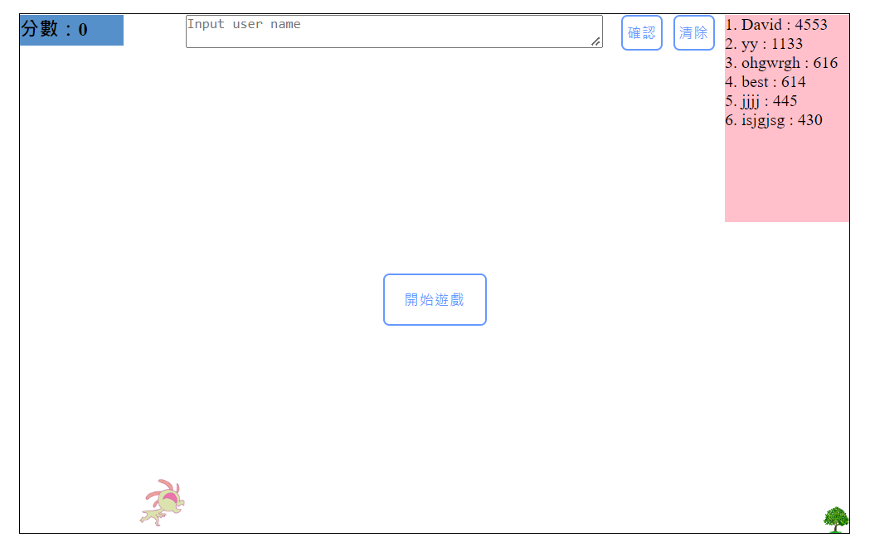

1. Game time:
   1. Click 開始遊戲 to start game.
   2. Press ‘Blank key’ to jump.
   3. If finish : insert ‘user name’ and click 確認.
   4. Click ‘重新開始’ to reload web.
   5. If want to clean DB, please click ‘清除’.
2. 另外開一個minio的vm用來開min.io的server，首先使用python API 上傳html需要的static檔案至min.io server，再開啟minio server讓前端vm能夠取用檔案
3. 前端取用css, js, img檔案均從 minio server取用

PS : if restart vms and stucked

### [Vagrant freezes on 'SSH auth method: private key'](https://github.com/hashicorp/vagrant/issues/11777)

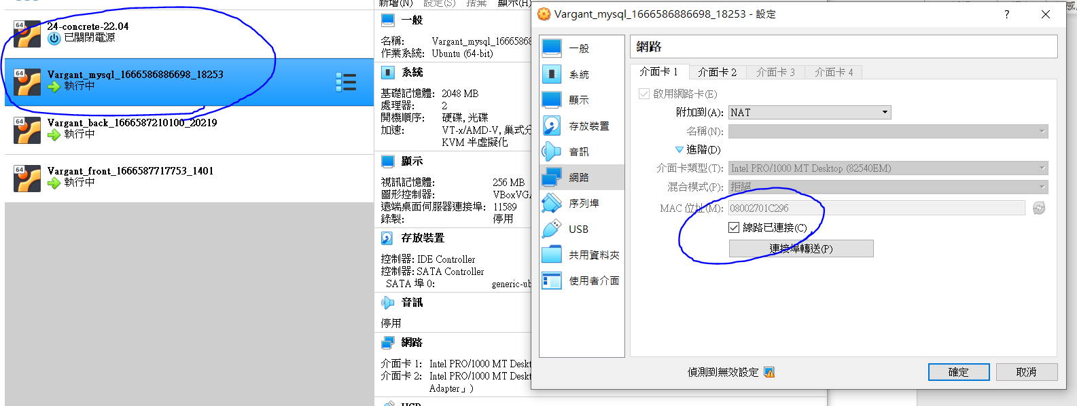

把vm 的設定裡面的網路裡面的線路以連接關掉重開按確定就可以跑了!